Per questa lezione il consiglio è di preparare un buffet alla fine. A metà lezione offrire le crepes tagliate in due, già preparate prima, farcite un po’ con prosciutto e formaggio e funghi champignon… e un po’ con marmellata
Anche i waffle, essendo come le crepes un impasto non dolce, possono essere accompagnati con dei pezzetti di formaggi o salumi
Il briosciato sfogliato va fatto tutto prima lasciandone un quarto da sfogliare in lezione.

FARE PRIMA
- Crepes,
- Pasta briosciata sfogliata tenendone un quarto da sfogliare in lezione
SCALETTA

  - FARE BRISE’ e lasciarla riposare
  - IMPASTO MADDELINE che verranno cotte alla fine
  - Fare pane au chocolat (dimostrare un giro con impasto rimasto)
  - CARAMELLO SALATO così si lascia raffreddare, ne vengono due vasetti
  - FARE IMPASTO WAFFLE E RIPOSARE
  - FARE CLAFOUTIS E CUOCERLO
  - TARTE TATIN: caramello mele ecc… non fare mono-porzione ma uno stampo da 24cm
  - PAIN PERDUE
  - CUOCERE WAFFLE
  - CUOCERE MADELINE
  - CUOCERE PAN AL CIOCCOLATO

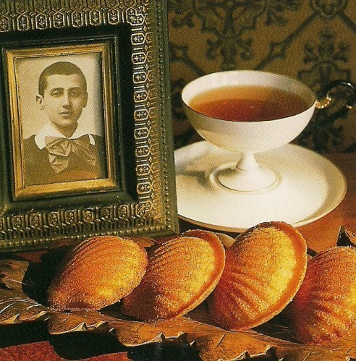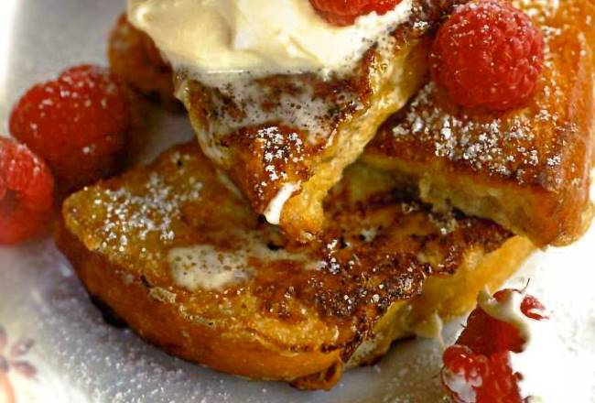
SPESA
AROMA DI MANDORLA 5-6 GOCCE
BURRO 100 FUSO
BURRO 100+ 125+ 50+70+75 = 420
BURRO 200 G DA FRIGO.
BURRO 50 G MORBIDO,
BURRO SALATO 110
CANNELLA.
CIOCCOLATO FONDENTE 100 G
CREME FRAICHE AL 40%, 20 G
ESTRATTO DI VANIGLIA 3
FARINA 150 + 20 + 250 + 250+ 60
FARINA 220W 100
FARINA 360W 400 G
FIORE DI SALE 4 PIZZICHI.
GOCCE DI CIOCCOLATO 50 G (OPZIONALE)
LATTE 2 CUCCHIAI A TEMPERATURA AMBIENTE
LATTE 250 + 250 +375 + 500
LIEVITO DI BIRRA 15 + 22 G
LIEVITO PER DOLCI
PANE BRIOSCIATO O PAN CARRÈ 10 FETTE
RUM 1 CUCCHIAIO
TUORLO 30G
UOVA 2 A TEMPERATURA AMBIENTE,
UOVA 240 + 200G
UOVA 3+ 4 + 1
ZUCCHERO 100+ 100+125+125 +170+180+30+75
ZUCCHERO A VELO
ARANCIA 1 E DI ½ LIMONE
CILIEGE 300 G NERE BEN MATURE o amarene sciroppate sciacquate in acqua
LIMONE 1 BUCCIA GRATTUGIATA (OPZIONALE),
MELE GOLDEN 4/5

Pain perdue al caramello salato
Per il caramello al burro salato (per 2 vasetti):
180 g di zucchero, 110 g di burro salato, 20 cl di creme fraiche al 40%, 4 pizzichi di fiore di sale.
- Mettere lo zucchero, il burro e il fiore di sale in un tegame a fondo spesso, unire poca acqua per bagnare lo zucchero.
- Mescolare a fuoco medio finchè il tutto non comincerà lentamente a brunire. si deve ottenere un colore bruno.
- Scaldare la creme fraiche ed aggiungerla al caramello. Lasciare raffreddare
Per il pain perdue:
10 fette di pane briosciato o pan carrè, 1 uovo, 250 ml di latte, 75 g di zucchero, 75 g di burro, estratto di vaniglia.
- Sbattere l’uovo con lo zucchero, unire il latte e l’estratto di vaniglia.
- Appiattire con il mattarello le fette di pane briosciato e spalmarle con il caramello salato. Arrotolandole formare dei piccoli cannelloni.
- Inzuppare le fette di pane nel composto di uova e passarle in burro fuso in una padella antiaderente.
- Fare attenzione a non farle diventare troppo scure.
- Servirle calde con ulteriore caramello.

Clafoutis di ciliegie
300 g di ciliege nere ben mature o amarene sciroppate sciacquate, 240 g di uova, 125 di zucchero, 60 g di farina,250 g di latte, estratto di vaniglia, burro, zucchero a velo, sale
- Snocciolare le ciliege.
- In una ciotola sbattere le uova con un pizzico di sale e lo zucchero.
- Unire al composto la farina setacciata,
- Diluire poi con il latte profumato con essenza di vaniglia.
- Imburrare lo stampo e disporvi le ciliegie in uno solo strato.
- Versare sopra quanto preparato in precedenza.
- Passare in forno a 190° per circa 20 minuti, fino a quando sulla superficie si formerà una crosticina dorata.
- Prima di servire cospargere di zucchero a velo.

Tarte Tatin di mele (teglia da 24 cm non a cerniera)
Per la pasta brisè: 200 g di farina, 100 g di burro, 70 g di acqua ed un pizzico di sale
- Lavorare il burro freddo a pezzetti con la farina e un pizzico di sale così da ottenere un composto sabbioso
- Unire poco alla volta l’acqua fino ad ottenere un composto compatto ed elastico. Avvolgerlo in pellicola e fare riposare in frigorifero per minimo 30 minuti.
Per il ripieno: 4/5 mele golden, 170 g di zucchero, 70 g di burro, cannella.
- Sbucciare le mele, eliminare il torsolo e dividerle in quarti ed ogni quarto a metà.
- In un tegamino caramellare 150 g di zucchero con 2 cucchiai di acqua (deve diventare molto scuro)
- Ottenuto il caramello a fuoco spento inserire 50 g di burro e sciogliere bene all’interno.
- Versare il caramello sul fondo di una teglia precedentemente imburrata. Spolverare con cannella.
- Disporre sopra a raggiera gli spicchi di mela (disporli rovesci non laterali altrimenti le mele non si cucinano bene) (cosa fondamentale non sovrapporre le mele altrimenti non si cucinano, ci deve essere un solo strato se vedi che passa troppo tempo, sulle mele metti un po’ di limone)
- Mettere sulle mele gli altri 20 gr di zucchero e i 20 g di burro a pezzetti
- Stendere la pasta brisè ed usarla per ricoprire le mele sigillando bene i bordi (stendi la brise sottile, fai le piegoline laterale, così da creare un po’ di bordo e poi la metti sopra e la ripieghi un po’ all’interno, non fare le pieghe appoggiandola nella teglia altrimenti il calore del caramello ti fa colare la sfoglia)
- Bucherellare la superficie della torta con una forchetta e cuocere in forno caldo a 220° forno ventilato (perché asciuga) per circa 25/30 minuti (appena la brise diventa molto colorata)
- Lasciare raffreddare completamente all’interno della teglia, prima di servirla scaldare il fondo sul fornello cosi da staccare il fondo e servire rovesciata.
Si può servire accompagnata da panna montata.

Madeleines
125 g di burro, 125 g di zucchero, 150 g di farina 00, 1 cucchiaino di lievito per dolci, 2 uova a temperatura ambiente, 2 cucchiai di latte a temperatura ambiente, 5-6 gocce di aroma di mandorla, 1 pizzico di sale, 1 limone buccia grattugiata (opzionale), 50 g gocce di cioccolato (opzionale)
- Fare fondere il burro in un pentolino e fare freddare leggermente.
- Montare le uova con lo zucchero fino ad avere un composto chiaro e spumoso.
- Sempre mescolando aggiungere la farina setacciata con il lievito, mescolare brevemente, giusto il tempo di incorporarla.
- Sempre mescolando aggiungere a filo il burro, precedentemente fuso, il latte, l'aroma di mandorla e la buccia grattugiata di limone. L'impasto è pronto. Coprire con pellicola alimentare e fare riposare in frigo almeno 3 ore meglio ancora tutta la notte.
- Imburrare ed infarinare lo stampo per madeleine e metterlo in frigo o freezer per 5-10 minuti.
- Versare un cucchiaino pieno di impasto in ogni cavità (non esagerare perché crescono in cottura).
- Aggiungere le gocce di cioccolato all'impasto rimasto (tenerne qualcuna da parte) e mettere in frigo.
- Infornare in forno preriscaldato statico a 220° per 4 minuti, abbassare a 180° e proseguire per altri 5-6 minuti fino a quando le madeleine sono dorate e con le classiche gobbette.
- Sfornare, togliere subito dallo stampo aiutandosi con la punta di un coltello e fare raffreddare.
- Pulire lo stampo con carta da cucina, imburrare ed infarinare nuovamente.
- Riempire con l'impasto con gocce di cioccolato rimanente, mettere sopra le gocce di cioccolato tenute da parte e procedere con la cottura come sopra. Sono semplici e buonissime.
Pane briosciato sfogliato
Per l’impasto: 400 g di farina 360w, 100 g farina 220w, 22 g di lievito di birra, 7 g di sale, 90 g di zucchero vagliato medio, 50 g di burro morbido, 200 g di uova intere, 30 g di tuorlo, 20 g di latte fresco intero, buccia di 1 arancia e di ½ limone
- Miscelare tutti gli ingredienti con il gancio per 5 minuti. Si consiglia di aggiungere il burro poco alla volta in tempi diversi, in modo da non formare grumi.
- Far lievitare l’impasto in nylon per 15 minuti sul banco di lavoro.
- Poi si pirla e si mette a lievitare per 1 ora in nylon a 29°, deve raddoppiare di volume.
- Stendere l’impasto cercando di formare un rettangolo e lasciarlo raffreddare in frigorifero per 30 minuti o in alternativa in freezer per 20 minuti.
Per il panetto: 200 gr burro da frigo.
- Mettere il burro fra due strati di carta forno ed ammorbidirlo battendo con il mattarello. Lavorarlo poi piano in planetaria. Mettere questo impasto fra due fogli di carta forno e, con le mani, dare la forma di un rettangolo.
- Far riposare in frigo 1 ora (o 20 minuti in freeser). Questa operazione rende il burro plastico. Se dopo questa operazione il panetto è troppo duro, metterlo in planetaria con la foglia e lavorarlo un po’ per renderlo di una consistenza tipo pasta frolla.
- Rimetterlo fra due fogli di carta forno e ridargli forma di rettangolo.
- Stendere l’impasto in un rettangolo alto quanto il panetto di burro e largo il doppio. Appoggiare il panetto di burro al centro e richiuderlo all’interno della pasta come da dimostrazione.
- Con il matterello spianare la pasta in un rettangolo, ripiegarla in tre e ridistenderla dopo averla ruotata di 90°. Ripiegarla nuovamente in tre, metterla in un foglio carta forno e porla in frigorifero per 30 minuti per lasciare rassodare il burro.

Pan au chocolat
500 g di pasta briosciata sfogliata, 100 g di cioccolato fondente
- Fare strisce di pasta alte 10 cm e posizionare le staffette di cioccolato come da dimostrazione. Passare in forno a 190° per circa 15 minuti.

Crepes
250 g di farina, 4 uova, mezzo litro di latte, 50 g di burro, 100 g di zucchero, estratto di vaniglia, sale, 1 cucchiaio di rum
- Con tutti gli ingredienti escluso il burro fare una pastella. Farla riposare 20 minuti. Ungere con burro la padellina da crepes e fare le crespelle.

Waffel di Bruxelles
250 g di farina, 100 g di burro fuso, 15g di lievito di birra, 3 uova, 375 ml di latte, 30 g di zucchero
- Sciogliere il lievito di birra in un po’ di latte tiepido ed unire lo zucchero.
- Separare gli albumi dai tuorli e montare i bianchi a neve ben ferma.
- Mettere la farina in una ciotola ed unire il latte caldo rimasto poco alla volta.
- Unire al composto i tuorli, il burro sciolto e il lievito e per ultimo gli albumi montati a neve.
- Lasciar lievitare coperto per 45 minuti e procedere poi la cottura su una piastra calda o sull’apposito attrezzo.

RICETTA DI ELISA ARCARI: SACRETSAIN
ingredienti
230g pasta sfoglia
30g zucchero di canna
50g di noci e mandorle tritate
1 tuorlo
vaniglia
1 cucch.no di miele
10ml wisky
Stendi la pasta in un rettangolo sottile
Batti il tuorlo con la vaniglia, il miele e il whisky
Cospargi con 2/3 di zucchero di canna e di trito di noci e mandorle
Chiudi a metà la pasta, pennella nuovamente e cospargi con il resto dello zucchero e del trito
Taglia dei bastoncini di 2 cm e attorciglia
Sistema tutti i Sacretsain su una teglia ricoperta di carta forno e cuoci a 200° per 15'
